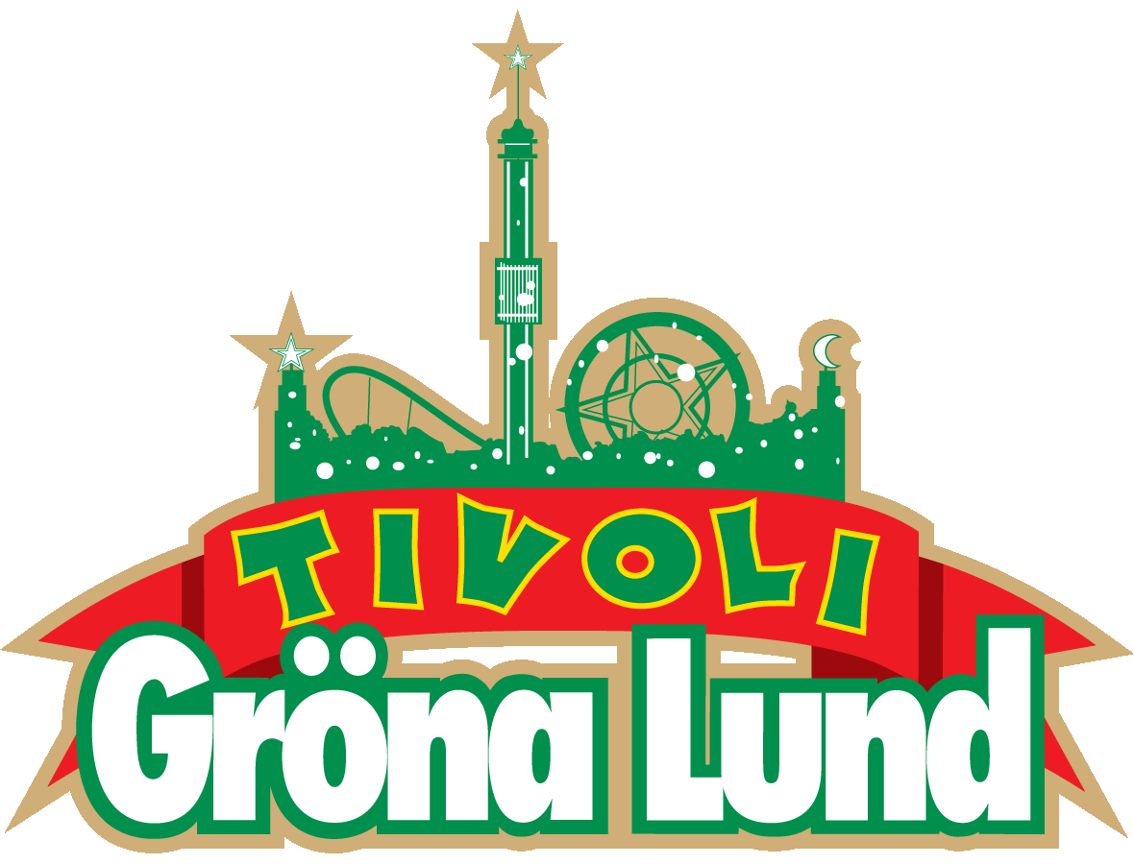

Pressmeddelande 2019-04-03

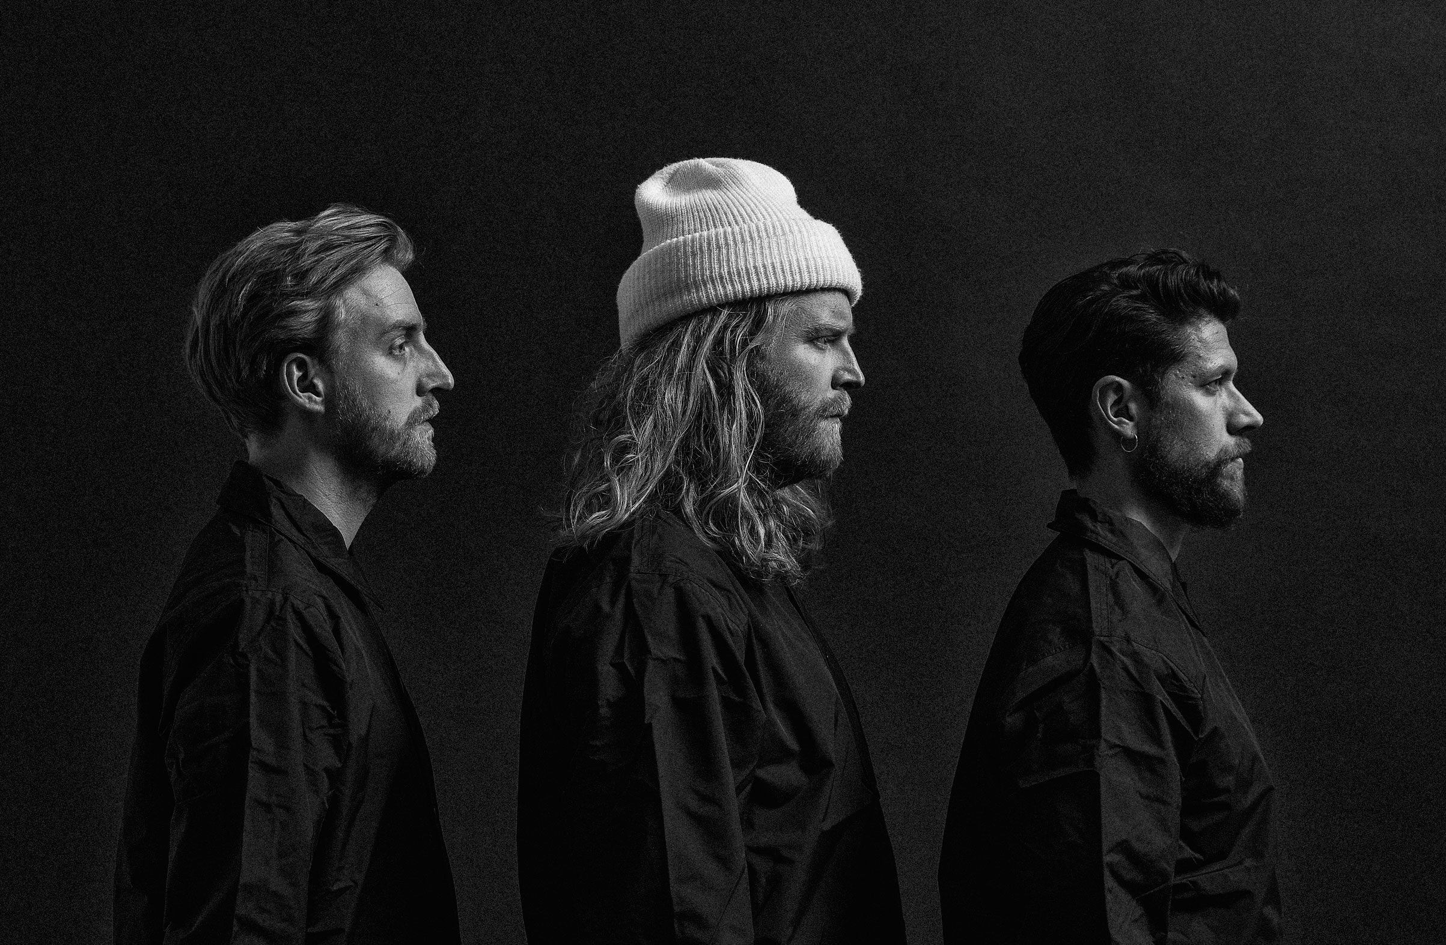
MOVITS! KLARA FÖR GRÖNA LUND
De har sedan länge ansetts vara en av Sveriges starkaste liveakter med många hits i bagaget så som ”Äppelknyckarjazz”, ”Limousin” och ”Na Na Nah!”. De har turnerat non-stop de senaste 10 åren och drar alltid en stor publik. Sist de spelade på Stora Scen var 2017 och den 22 augusti kl. 20.00 gör Movits! sig redo för att möta Gröna Lunds-publiken igen.

De har uppmärksammats för deras säregna sound som numera blivit något av ett signum med rap, tunga beats och bombastiska blåsarrangemang. Tio år efter debuten med ”Äppelknyckarjazz” släppte bandet sitt femte album ”V:I” i slutet av 2018, som tillsammans med kommande album ”V:II” utgör ett dubbelalbum som släpps i sin helhet den 31 maj. Sist de stod på Stora Scen var en septemberkväll 2017 och vi är glada över att kunna välkomna Movits! tillbaka till Gröna Lunds Stora Scen den 22 augusti klockan 20.00.

För mer information kontakta Annika Troselius, Informationschef på telefon 0708-580050 eller e-mail annika.troselius@gronalund.com. För pressbilder besök Gröna Lunds bildbank www.bilder.gronalund.com

KONSERTSOMMAREN 2019
Med Gröna Lunds entrékort Gröna Kortet har man fri entré hela säsongen, inklusive alla konserter. Gröna Kortet kostar 290 kr och går att köpa i Gröna Lunds webbshop. Följande konserter är hittills bokade:

Wiz Khalifa – 2 maj kl. 20.00 på Stora Scen
Mustasch – 3 maj kl. 20.00 på Stora Scen
Sarah Klang – 10 maj kl. 20.00 på Stora Scen
Benjamin Ingrosso och Felix Sandman – 16 maj kl. 20.00 på Stora Scen
Samir & Viktor – 19 maj kl 18.00 på Stora Scen
Carly Rae Jepsen – 23 maj kl. 20.00 på Stora Scen
Backyard Babies – 24 maj kl. 20.00 på Stora Scen
J Balvin – 29 maj kl. 20.00 på Stora Scen
Lenny Kravitz – 30 maj kl. 20.00 på Stora Scen
The Smashing Pumpkins – 31 maj kl. 20.00 på Stora Scen
Remu & Hurriganes – 3 juni kl. 20.00 på Lilla Scen
Pale Honey – 4 juni kl. 20.00 på Lilla Scen
Kris Kristofferson & The Strangers – 7 juni kl. 20.00 på Stora Scen
Peter Jöback – 9 juni kl. 20.00 på Stora Scen
Royal Republic – 10 juni kl. 20.00 på Lilla Scen
Robert Plant & The Sensational Space Shifters – 13 juni på Stora Scen
​Tjuvjakt – 14 juni på Stora Scen
Sting – 17 juni kl. 20.00 på Stora Scen
Victor Leksell – 18 juni 20.00 på Lilla Scen
Stone Temple Pilots – 19 juni kl. 20.00 på Stora Scen
Gojira – 25 juni 20.00 på Stora Scen
Dropkick Murphys – 26 juni kl. 20.00 på Stora Scen
Band of Horses – 4 juli kl. 20.00 på Stora Scen
​Christian Kjellvander – 15 juli kl. 20.00 på Lilla Scen
Weezer – 16 juli kl. 20.00 på Stora Scen
LOVA – 23 juli kl. 20.00 på Lilla Scen
Monster Magnet – 29 juli kl. 20.00 på Lilla Scen
​De Lyckliga Kompisarna – 30 juli kl. 20.00 på Lilla Scen
Shirin – 5 augusti kl. 20.00 på Lilla Scen
Hoffmaestro – 9 augusti kl. 20.00 på Stora Scen
Skinny Lister – 13 augusti kl. 20.00 på Lilla Scen
Miss Li – 15 augusti kl. 20.00 på Stora Scen
Danko Jones – 16 augusti kl. 20.00 på Stora Scen
Hozier – 20 augusti kl. 20.00 på Stora Scen
Jireel – 21 augusti kl. 20.00 på Stora Scen
Movits! – 22 augusti kl. 20.00 på Stora Scen
​Fricky – 29 augusti kl. 20.00 på Stora Scen
Petter – 30 augusti kl. 20.00 på Stora Scen
Millencolin – 6 september kl. 20.00 på Stora Scen
Graveyard – 19 september kl. 20.00 på Stora Scen
STOR – 20 september kl. 20.00 på Stora Scen
Miriam Bryant – 27 september kl. 20.00 på Stora Scen

